**产品图片**：

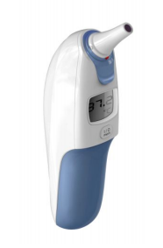

**规格功能**：

1. 量测范围 35.0℃ ~ 42.2℃

2. 温度单位 ℃或 °F 或 switchable

3. 解晰度 0.1 ℃或 0.1 °F

4. 准确度 ±0.2℃ (35.0 to 39.0℃); ±0.3℃ (other range)

5. 量测时间 1秒

6. 记忆功能 10组

7. 电流规格 工作电流低于30mA ,关机电流低于30uA

8. 低电压警示 如出现本讯号，请更换电池(低于DC2.5±0.1V)

9. 使用环境 温度：16 ~ ℃ 35℃，湿度：低于80%

10. 存放环境 温度：-20 ~ ℃ +55℃，湿度：低于93%

11. 电池寿命 约可使用5000次

12. 电源 AAA 1.5Vx2 碱性电池

13. 蓝牙功能 蓝牙4.0传输功能，支持安卓及苹果4.0